

REGLAS EN FAMILIA

Mail enviado a las familias

Para la estancia en sí mismo
Durante las 4 semanas, los chicos irán a trabajar de Lunes a Viernes, a veces el Sábado.
Para volver a tu alumna (será una chica), sólo tendrás que preparle :
- la cena
- el desayuno
- una habitación.
A la chica le toca organizarse para el almuerzo, porque dependerá del lugar de trabajo y de su horario.
Si es posible -pero no obligatorio-,
- ¿podrías dejarle una toalla? Evitaría cargar las maletas demasiado.
- ¿Tienes una conexión WiFi/Internet ?
- Si la chica quiere comprarse ingredientes para preparse bocadillos para el almuerzo, ¿podría colocarlos en la nevera?
- Si quieres salir con ella a visitar cosas, no dudes en proponerle. Tendrás la autorización de los padres para llevarla con un coche, voy a hacerles firmar la autorización ya.
Insisto en que los chicos:
- que no coman alimentos por razones religiosas/políticas tendrán que adaptarse a las costumbres culinarias del país y de la familia, no le toca a la familia adaptarse;
- tienen que participar a las tareas domésticas cuando sea necesario;
- si desayunan/comen sólo tendrán que ordenar y limpiar lo que sacaron de la alacena, y tendrán que fregar los platos. En todo caso, los chicos respetarán el ritmo de la familia si coincide con su horario profesional.
- avisarán por mensaje Whatsapp a la familia anfitriona cada salida, y la hora de regreso.
- se quedan bajo la autoridad de los padres durante toda la estancia en familia anfitriona, y bajo la responsabilidad del instituto durante la práctica.
Tuvimos una reunión con los padres, se lo explicamos claramente: es una confianza entre padres e hijo, en ningún caso las familias anfitrionas tienen que vigilar a los jóvenes las 24h.


2. Para lo administrativo

- Para la estancia total, la indemnización es de 800€ y pico. (no me acuerdo exactamente, y cambia todos los años...) Los alumnos vendrán con la suma en efectivo, cerrado en un sobre, que darán el primer día de estancia.
Te hará firmar una factura que nos permite justificar los gastos al nivel de la contabilidad del instituto (ver adjunto "factura").
- Los chicos vienen con un diario en el que tendrán todos los consejos útiles para que la estancia pase bien, así como une lista de frases clásicas para expresar cosas cotidianas. (ver adjunto "diario2018")
- Los alumnos tendrán que completar un dossier de "Integración europea", en que dan cuenta de se capacidad de integración: lo que hacen, lo que ven, lo que dicen... (ver adjunto "integration européenne2018")
- Las familias tendrán que evaluar al alumno. Tu evaluación será tomada en cuenta en el momento de evaluar al alumno para el bachillerato (ver 3. Pedagógico, y adjunto "compentencias en las familias anfitrionas")
3. Lo pedagógico
2 objetivos principales
- La prueba oral obligatoria de Baccalauréat Professionnel : Nivel exigido B1. Tienen que sacar muy buenas notas después de la estancia ;)
- La "Prueba de Movilidad": Es opcional, pero obligamos a que todos los alumnos que benefician del programa se apunten. Es un oral en lengua francesa, frente a un jurado de profesores (de lengua y de enseñanza profesional). En esta prueba será tomada en cuenta tu evaluación y el dossier del alumno.




Familia de Ludivine

- Dirección
Calle María Auxiliadora, N°61, piso 3,A5.
La Cuesta
San Cristóbal de La Laguna

- Contactos
Lisette Bestalia RIVAS FIGUEREDO

Tlfno móvil : +34 678 559 649
Tlfno fijo : +34 922 647 168
Mail : jonathaneliotvr@gmail.com

- Descripción
« La dieta en mi familia, es una dieta variada, no tenemos problemas con diferentes tipos de comida.
Mi trabajo cambia de turno todos los meses, siendo marzo el turno de mañana y abril días variados.
Somos en total 3 personas, mi esposo, mi hijo de 24 años y yo.
Con respecto al tema de lo que debe traer, solo hace falta que se traiga su ropa, lo demás podemos encargarnos nosotros.
También un dato con respecto a las actividades, nosotros solemos ir a la playa o dar una vuelta los fines de semana. »

- Trayectos – Transportes
- Línea Tranvía 2 (MetroTenerife), parada « Cuesta »
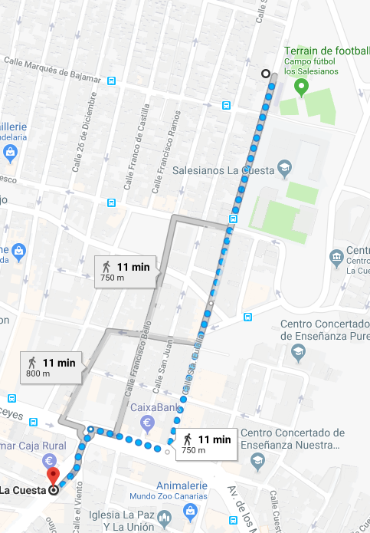

- Línea 26 (TITSA), parada « Marqués de Bajamar »
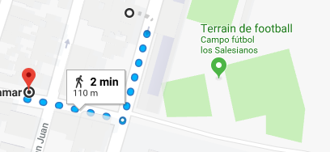

Familia de Schania

- Dirección
Calle Sevilla, 7 bajo 1
Edificio Teobaldo Power
San Cristobal de La Laguna

- Contactos
Joaquina ENRÍQUEZ ECHEVERRÍ
Tlfno móvil : +34 656 645 559
Tlfno fijo : +34 922 251 373 (por la noche)
Mail : joaquinae@yahoo.es

- Descripción
« Con mucho gusto estamos dispuestas a recibir a tu alumna Erasmus en nuestra casa.
Mi vivienda tiene tres habitaciones y dos baños, salón,jardin y terraza. Tu alumna puede disponer de una habitación y un baño para su uso particular. Hay lavadora y desde luego podemos dejarle toallas.
Yo soy Psicóloga Orientadora y trabajo con el Ministerio de Educación Nacional y vivo con mi hija de 15 años que estudia en el Liceo Francés de Tenerife en 2º.
Nuestros horarios: en las mañanas salimos muy temprano entre las 7:30 y 7:45 de la mañana y regresamos a las 16:30 - 17:00 de la tarde excepto los miércoles que llegamos a las 14:00.
Tu alumna puede disponer de una llave de casa y la llevaremos o enseñaremos a llegar a su lugar de práctica.
En cuanto a la alimentación no hay problema en ofrecerle desayuno y cena y puede disponer de un lugar en la nevera si quiere prepararse algún bocadillo. No tenemos restricciones alimentarias. Normalmente consumimos muchas ensaladas, carne, pescado y en general una dieta mediterránea, aceite de oliva queso etc.
En la casa hay wifi y TV que puede compartir en el salón con nosotras.
Tenemos un pequeño perro que cuando no estamos en casa permanece en el jardín espero no tenga inconveniente. »
- Trayectos – Transportes
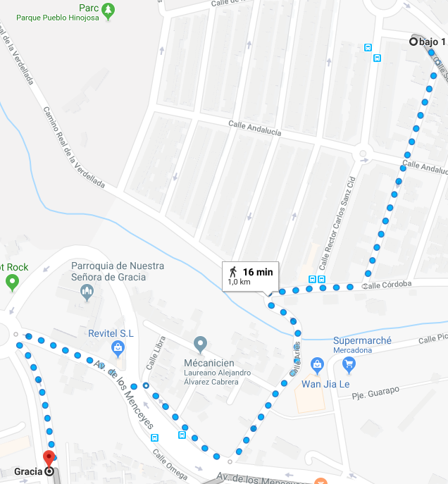
- Línea Tranvía 1 (MetroTenerife), estación « Gracia »

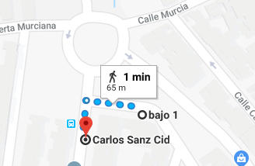
- Línea 26 (TITSA)
parada « Carlos Sanz Cid »

Familia de Clara

- Dirección
Calle Volcán Pico Viejo 3, 1B
38108, La Laguna

- Contactos
Álvaro ARIAS NOFFRA

Tlfno : +34 922 929 379
Mail : ariasnoffra@hotmail.com

- Descripción
Álvaro es un amigo mío. Es dueño de una agencia de impresión. Tiene un piso grande y moderno con todos lo equipamientos. Tendrás tu cuarto propio, y podrás utilizar la nevera para colocar tus alimentos. Álvaro es muy buena persona y está acostumbrado a recibir estudiantes extranjeros. Tiene una mujer, Marcela, que es estudiante en filología francesa y que estará de Erasmus en Toulouse en el momento de la práctica. La pareja tiene un hijo, Nacho (Ignacio) que estará fuera de casa en el momento del proyecto. La casa tiene WiFi, televisión…

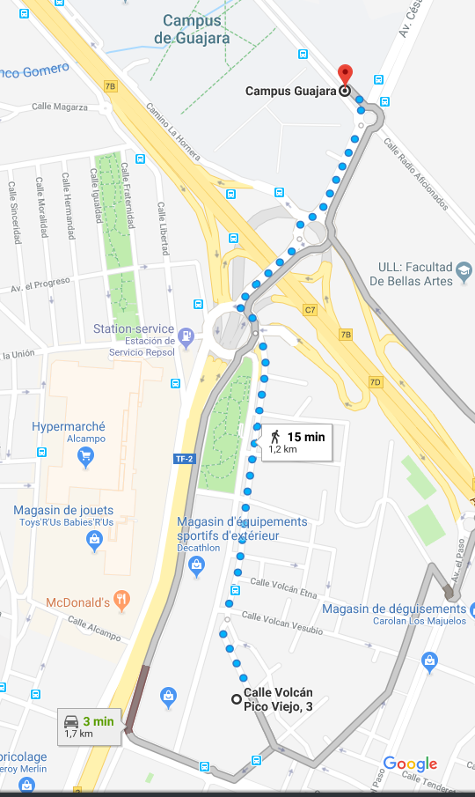
- Trayectos – Transportes

- Línea Tranvía 1 (MetroTenerife), estación «Guajara»

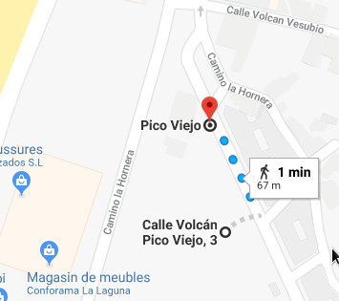

- Línea 219 (TITSA) parada « Pico Viejo »

Familia de Aurélien

- Dirección
Calle Volcán Pico Viejo 3, 1B
38108, La Laguna

- Contactos
Álvaro ARIAS NOFFRA

Tlfno : +34 922 929 379
Mail : ariasnoffra@hotmail.com

- Descripción
Álvaro es un amigo mío. Es dueño de una agencia de impresión. Tiene un piso grande y moderno con todos lo equipamientos. Tendrás tu cuarto propio, y podrás utilizar la nevera para colocar tus alimentos. Álvaro es muy buena persona y está acostumbrado a recibir estudiantes extranjeros. Tiene una mujer, Marcela, que es estudiante en filología francesa y que estará de Erasmus en Toulouse en el momento de la práctica. La pareja tiene un hijo, Nacho (Ignacio) que estará fuera de casa en el momento del proyecto. La casa tiene WiFi, televisión…
- Trayectos – Transportes

- Línea Tranvía 1 (MetroTenerife), estación «Guajara»

- Línea 219 (TITSA) parada « Pico Viejo »


Familia de Céline

- Dirección
Calle Fernández Navarro, 50
Edificio Nueva Avenida I 5o B
38003 Santa Cruz de Tenerife

- Contactos
Ángela GORDILLO ANTÚNEZ

Tlfonos móviles: +34 679 235 896
+34 670 404 414
Tlfono fijo : +34 922 523 941
Mail : aga_fisio@hotmail.com

- Descripción
« Dieta: Mediterránea, pero si la alumna que vamos a alojar tiene alguna dieta específica (restricciones por intolerancia,...), no tendríamos ningún problema en facilitarle la alimentación que necesitara.
Toallas: No necesitará traerlas, porque nosotras se las facilitaremos (ducha, playa,...)
Wifi/internet: La vivienda tiene wifi.
Nevera: Podrá hacer uso de la nevera de la casa sin problema siempre que lo necesite.
Visitas: Nos satisface saber que tendrán autorización de los padres para poder realizar salidas en el transporte particular. »
- Trayectos – Transportes

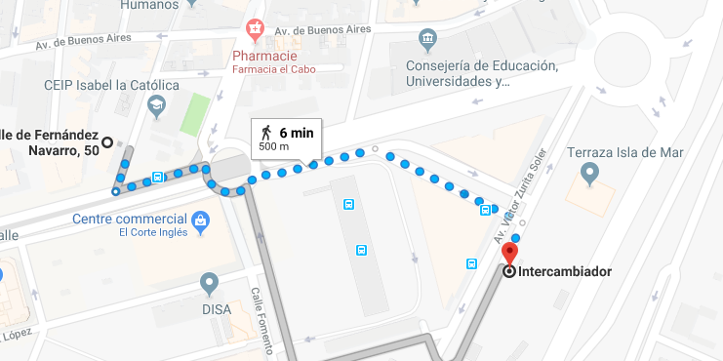
- Línea Tranvía 1 (MetroTenerife), estación «Intercambiador»

- Línea 914 (TITSA) parada « El Corte Inglés »


